Номер – tst58
Название - новые проблемы, не касающиеся основных направлений тестирования

- Не отслеживается изменение формы после изменения параметра тега

1). Сборка из trunk, IE11, CKEditor4
Было: Ввод переменной – Переменная1
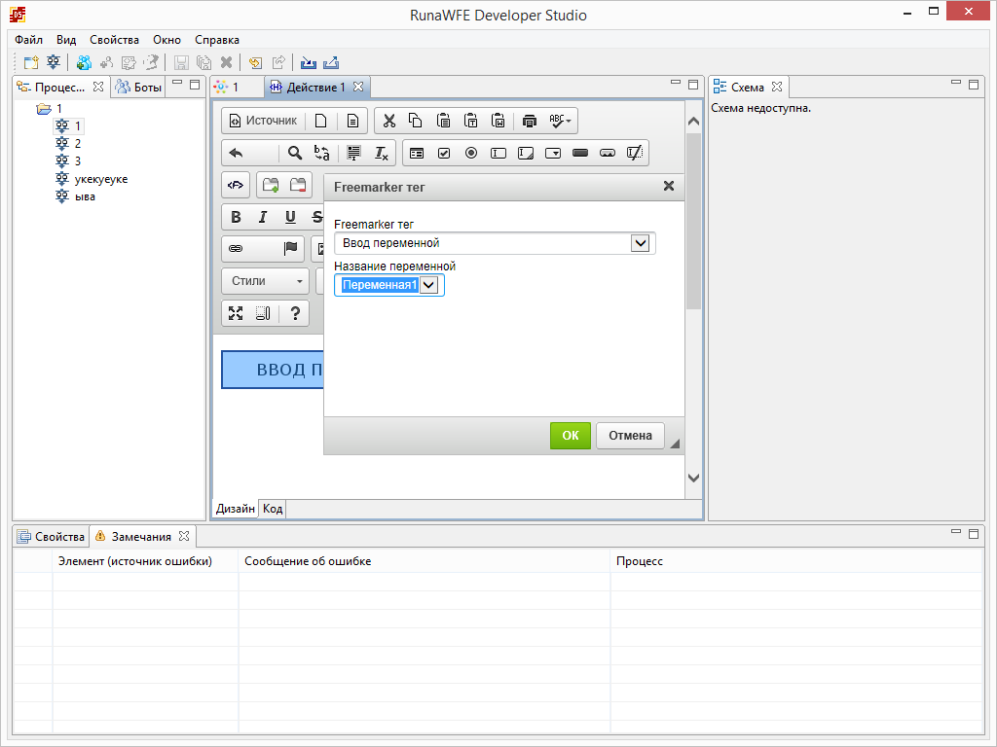
Изменяю на ввод переменной – Переменная2
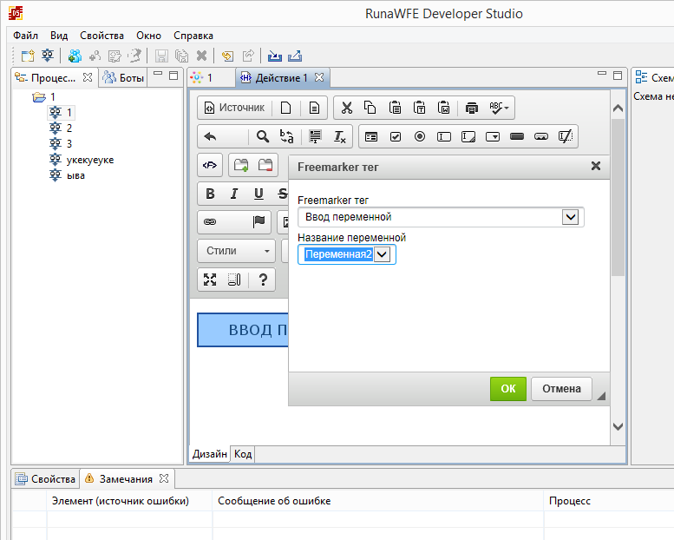
Нажимаю ОК – форма не помечена как измененная:
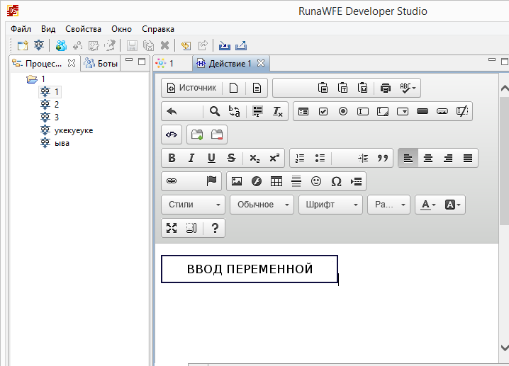

2). Сборка из trunk, IE10, FCKEditor2
Переменная1
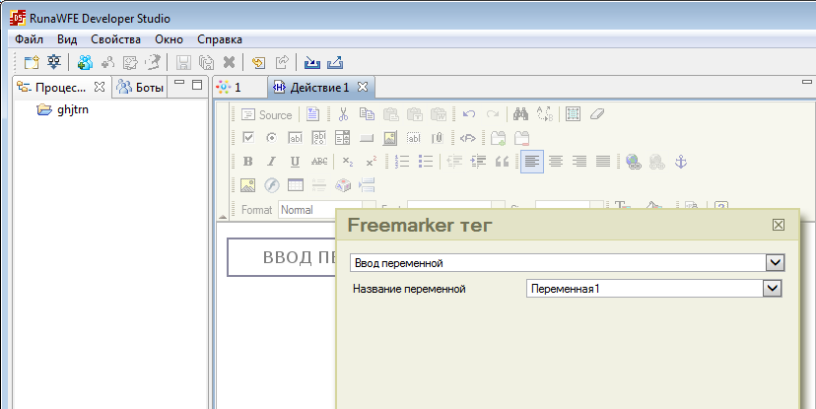
Изменяю на Переменная2
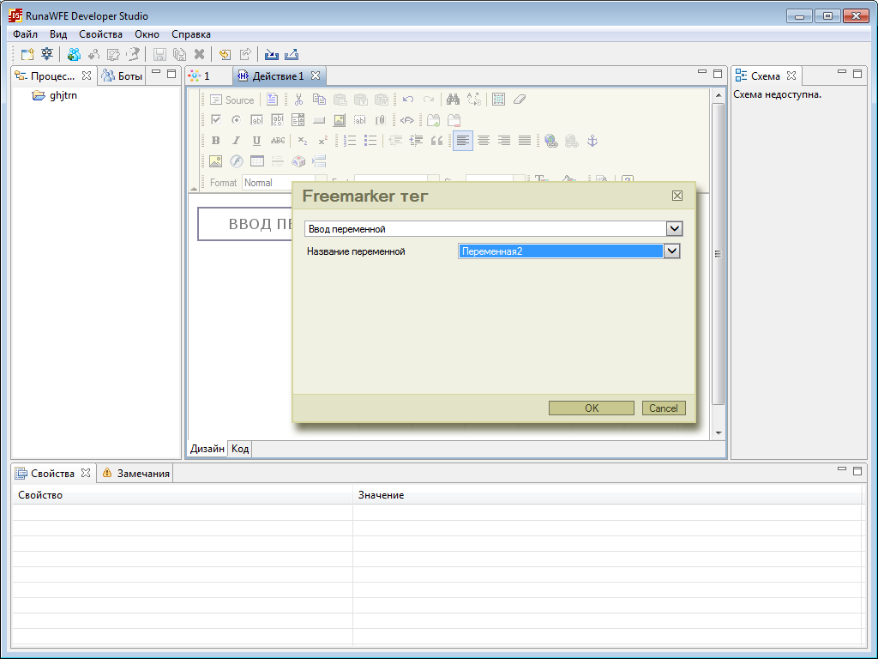
Форма не помечается как измененная:
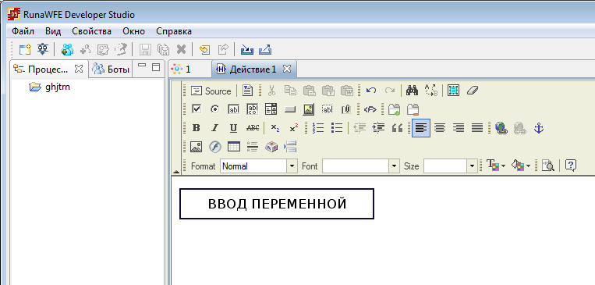

https://sourceforge.net/p/runawfe/bugs/839/

- После сборки ear r5986 не деплоится
(При этом r5982 деплоится)

Сборка выполняется успешно

[INFO] RunaWFE application ............................... SUCCESS [0.125s]
[INFO] wfe-core .......................................... SUCCESS [4.946s]
[INFO] wfe-service ....................................... SUCCESS [1.990s]
[INFO] wfe-bots .......................................... SUCCESS [0.918s]
[INFO] wfe-remotebots .................................... SUCCESS [1.150s]
[INFO] wfe-office ........................................ SUCCESS [1.137s]
[INFO] wfe-web ........................................... SUCCESS [7.663s]
[INFO] wfe-ear ........................................... SUCCESS [2.255s]
[INFO] RunaWFE Cactus Integration Tests .................. SUCCESS [1.867s]
[INFO] ------------------------------------------------------------------------
[INFO] BUILD SUCCESS
[INFO] ------------------------------------------------------------------------
[INFO] Total time: 22.201s
[INFO] Finished at: Fri Oct 31 05:02:49 MAGT 2014
[INFO] Final Memory: 52M/131M
[INFO] ------------------------------------------------------------------------

Но deploy не выполняется
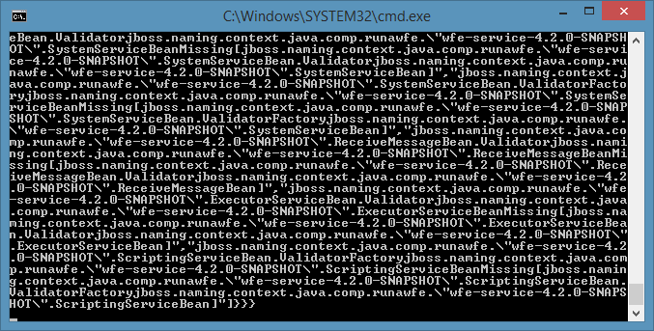

Отменяю последнее изменение, внесенное r5986
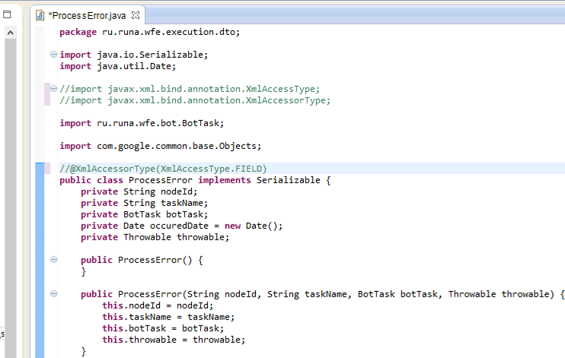
собираю, проверяю deploy
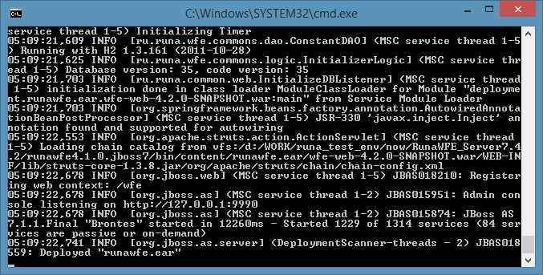
Deploy – успешно, сервер работает
Проблема в ревизии r5986
Завел тикет
https://sourceforge.net/p/runawfe/bugs/847/

10.11.14
R5998
- NPE
Если оставить открытую вкладку с формой, а затем удалить узел содержащий эту форму, и попытаться все сохранить, то получаю ошибку:

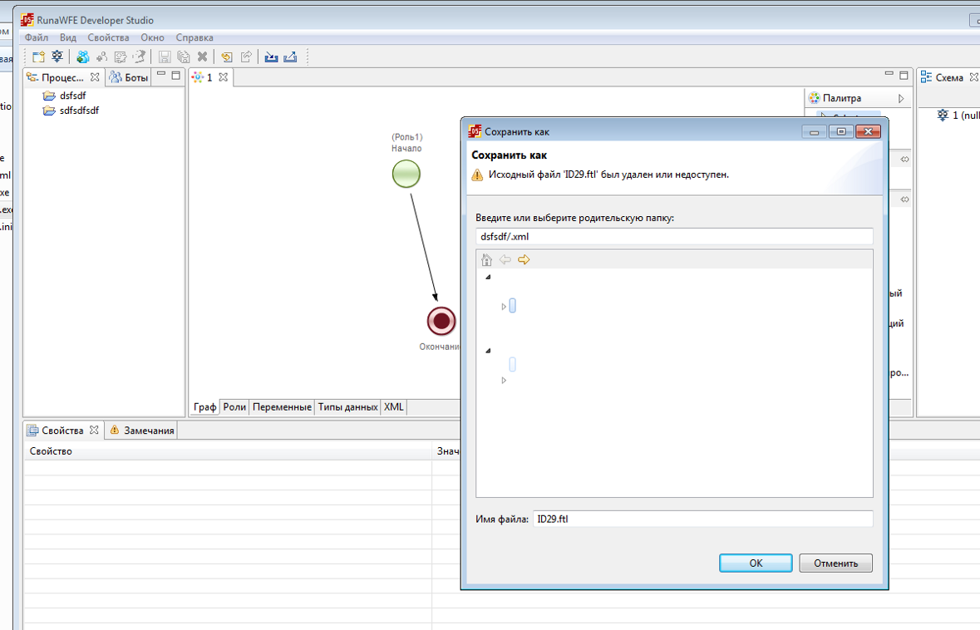
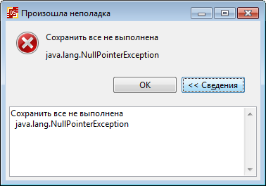

16.11.14
https://sourceforge.net/p/runawfe/bugs/853/
IE11, проблемы с кодировкой при скачивании файла или процесса с кириллическим названием
Эту проблему замечал только в IE11.

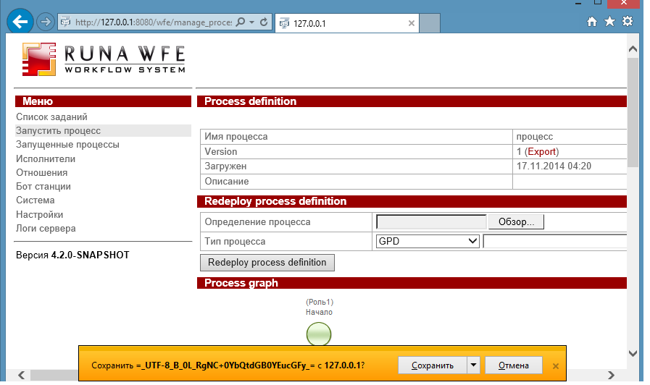
Upd: проверил в IE10 – проблема не замечена

02.12.14
Проблемы импорта ботстанции в developer studio:
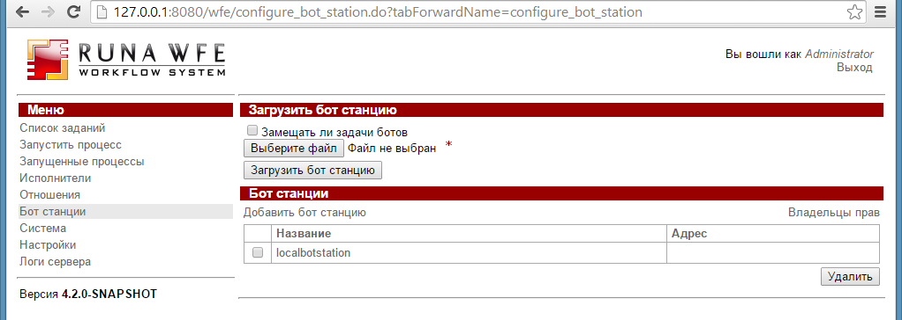
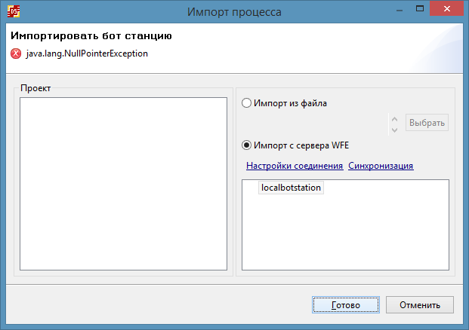
NPE
Логи:

!ENTRY ru.runa.gpd 4 0 2014-12-02 22:07:46.150
!MESSAGE import bot element
!STACK 0
javax.xml.ws.soap.SOAPFaultException: java.lang.NullPointerException
at com.sun.xml.internal.ws.fault.SOAP11Fault.getProtocolException(Unknown Source)
at com.sun.xml.internal.ws.fault.SOAPFaultBuilder.createException(Unknown Source)
at com.sun.xml.internal.ws.client.sei.SyncMethodHandler.invoke(Unknown Source)
at com.sun.xml.internal.ws.client.sei.SyncMethodHandler.invoke(Unknown Source)
at com.sun.xml.internal.ws.client.sei.SEIStub.invoke(Unknown Source)
at $Proxy33.exportBotStation(Unknown Source)
at ru.runa.gpd.connector.wfe.ws.AbstractWebServicesConnector.getBotStationFile(AbstractWebServicesConnector.java:231)
at ru.runa.gpd.wfe.WFEServerBotStationElementImporter.getBotStationFile(WFEServerBotStationElementImporter.java:55)
at ru.runa.gpd.ui.wizard.ImportBotElementWizardPage.performFinish(ImportBotElementWizardPage.java:223)
at ru.runa.gpd.ui.wizard.ImportBotWizard.performFinish(ImportBotWizard.java:19)
at org.eclipse.jface.wizard.WizardDialog.finishPressed(WizardDialog.java:827)
at org.eclipse.jface.wizard.WizardDialog.buttonPressed(WizardDialog.java:432)
at org.eclipse.jface.dialogs.Dialog$2.widgetSelected(Dialog.java:624)
at org.eclipse.swt.widgets.TypedListener.handleEvent(TypedListener.java:240)
at org.eclipse.swt.widgets.EventTable.sendEvent(EventTable.java:84)
at org.eclipse.swt.widgets.Widget.sendEvent(Widget.java:1053)
at org.eclipse.swt.widgets.Display.runDeferredEvents(Display.java:4165)
at org.eclipse.swt.widgets.Display.readAndDispatch(Display.java:3754)
at org.eclipse.jface.window.Window.runEventLoop(Window.java:825)
at org.eclipse.jface.window.Window.open(Window.java:801)
at ru.runa.gpd.util.WorkspaceOperations.importBotElement(WorkspaceOperations.java:402)
at ru.runa.gpd.ui.view.BotExplorerTreeView$5.run(BotExplorerTreeView.java:126)
at org.eclipse.jface.action.Action.runWithEvent(Action.java:498)
at org.eclipse.jface.action.ActionContributionItem.handleWidgetSelection(ActionContributionItem.java:584)
at org.eclipse.jface.action.ActionContributionItem.access$2(ActionContributionItem.java:501)
at org.eclipse.jface.action.ActionContributionItem$5.handleEvent(ActionContributionItem.java:411)
at org.eclipse.swt.widgets.EventTable.sendEvent(EventTable.java:84)
at org.eclipse.swt.widgets.Widget.sendEvent(Widget.java:1053)
at org.eclipse.swt.widgets.Display.runDeferredEvents(Display.java:4165)
at org.eclipse.swt.widgets.Display.readAndDispatch(Display.java:3754)
at org.eclipse.ui.internal.Workbench.runEventLoop(Workbench.java:2701)
at org.eclipse.ui.internal.Workbench.runUI(Workbench.java:2665)
at org.eclipse.ui.internal.Workbench.access$4(Workbench.java:2499)
at org.eclipse.ui.internal.Workbench$7.run(Workbench.java:679)
at org.eclipse.core.databinding.observable.Realm.runWithDefault(Realm.java:332)
at org.eclipse.ui.internal.Workbench.createAndRunWorkbench(Workbench.java:668)
at org.eclipse.ui.PlatformUI.createAndRunWorkbench(PlatformUI.java:149)
at ru.runa.gpd.Application.start(Application.java:19)
at org.eclipse.equinox.internal.app.EclipseAppHandle.run(EclipseAppHandle.java:196)
at org.eclipse.core.runtime.internal.adaptor.EclipseAppLauncher.runApplication(EclipseAppLauncher.java:110)
at org.eclipse.core.runtime.internal.adaptor.EclipseAppLauncher.start(EclipseAppLauncher.java:79)
at org.eclipse.core.runtime.adaptor.EclipseStarter.run(EclipseStarter.java:344)
at org.eclipse.core.runtime.adaptor.EclipseStarter.run(EclipseStarter.java:179)
at sun.reflect.NativeMethodAccessorImpl.invoke0(Native Method)
at sun.reflect.NativeMethodAccessorImpl.invoke(Unknown Source)
at sun.reflect.DelegatingMethodAccessorImpl.invoke(Unknown Source)
at java.lang.reflect.Method.invoke(Unknown Source)
at org.eclipse.equinox.launcher.Main.invokeFramework(Main.java:622)
at org.eclipse.equinox.launcher.Main.basicRun(Main.java:577)
at org.eclipse.equinox.launcher.Main.run(Main.java:1410)

